Министерство образования и науки Украины

Национальный горный университет

Кафедра менеджмента

Индивидуальная работа

по дисциплине

"Компьютерные сети и коммуникации"

**"Совместные инвестиции**

**России и Украины"**

Выполнила: ст. группы ЕМ-01-3

Мазина Мария

Проверил: доц. Симоненко А.И.

Днепропетровск

2002

Содержание:

1. Введение 3

2. Анализ методов и средств поиска информации в Internet 4

2.1 www.yandex.ru 4

2.2 www.rambler.ru 5

2.3 www.aport.ru 6

2.4 www.tela.dux.ru 8

2.5 www.meta-ukraine.com 9

3. Способы сохранения найденной информации 10

3.1 Прямая печать 10

3.2 Сохранение файла как HTML-файла 10

3.3 Загрузка страниц с помощью специальных менеджеров загрузки 11

Download Speeder 11

Download Accelerator Plus 12

Net Vampire 13

GetSmart 15

Alligator 16

3.4 Программы загрузки web-узлов. 17

Teleport Pro 17

4. Анализ Internet-ресурсов по вопросу "Совместные инвестиции России и Украины" 18

4.1 18

4.2 19

4.3 20

4.4 21

4.5 22

4.6 23

4.7 24

4.8 25

4.9 26

4.10 27

4.11 28

4.12 29

4.13 30

4.14 31

4.15 32

5. Заключение 33

6. Примечание 34

# Введение

Инвестиции - это вложение капитала с целью получения выгоды в промышленность, сельское хозяйство, недвижимость в городе, облигации, акции, торговлю, образование и т.п.

Уровень инвестиций оказывает существенное воздействие на объём национального дохода общества; от его динамики будет зависеть множество макропропорций в национальной экономике.

Инвестиции в масштабах страны определяют процесс расширенного воспроизводства. Строительство новых предприятий, а, следовательно, и создание новых рабочих мест зависят от процессов инвестирования, или капиталообразования.

В инвестициях важно то, что они всегда ориентированы на будущее. Как правило, капитальные блага приобретённые за счёт инвестиций окупят себя не сразу. Кроме того, они часто высокоспециализированны.

Особенность большинства капитальных благ состоит в том, что они - блага длительного пользования, с ожидаемым сроком жизни в 10 и более лет. Даже когда стимулы для строительства, связаны с настоящим, расчёты, определяющие целесообразность капитальных вложений, обязательно учитывают будущие доходы фирмы.

(Бизнес. Коммерция. Рынок. Словарь-справочник..- Москва, 1993)

Инвестиции - это неотъемлемая часть нашей сегодняшней жизни. Украина предоставляет их и они предоставляются Украине.

Я считаю, что анализ Интернет-ресурсов по теме "Совместные инвестиции России и Украины" необходим для современных менеджеров, так как в будущем мы возможно будем сталкиваться с этим вопросом довольно часто.

# 2. Анализ методов и средств поиска информации в Internet

### 2.1 www.yandex.ru

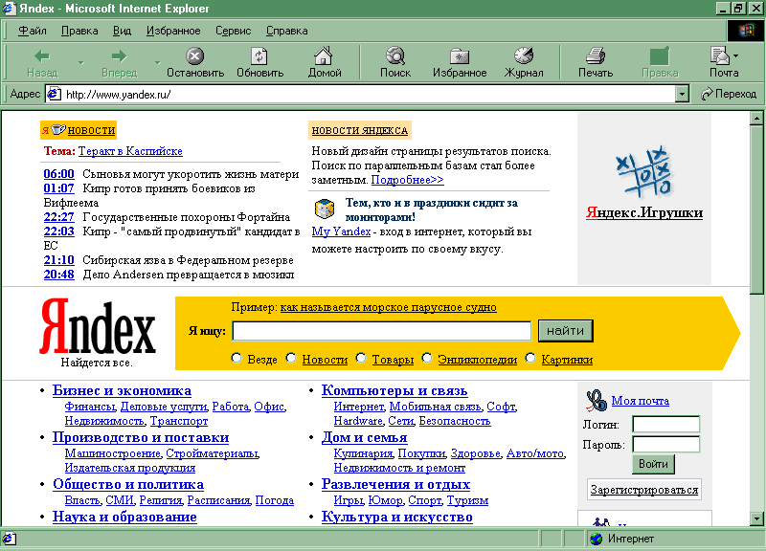

Русскоязычная поисковая система. На сегодняшний день имеет самую большую базу данных, которая имеет кластерную структуру и размещена на нескольких серверах.

У Яндекса достаточно быстрый поисковый робот, после 2-4 часов регистрируемая страница появляется в поисковых результатах. Но это означает лишь то, что страница поставлена в очередь на полную индексацию. После того, как страница проходит полную индексацию, она может пропасть из поисковых результатов, если поисковый робот сочтет ее за спам, либо из-за каких-нибудь технических проблем. Т.е. если ваша станица после первичной индексации вышла на первые места по тому или иному запросу, то после полной индексации, возможно, она будет совсем на других позициях, вывод: положение страницы нужно отслеживать в течение нескольких дней, пока не пройдет полная индексация.

Список результатов может меняться в зависимости от загруженности серверов. Т.к. база данных имеет кластерную структуру и разнесена на несколько серверов.

В формулу вычисления релевантности включен Индекс Цитирования, аналог link popularity (количество ссылок на сайт), а также Взвешенный Индекс Цитирования (ВИЦ) - аналог Page Rank в Google . Влияние на положение в результатах поиска оказывает ВИЦ.

ИЦ (индекс цитирования), тоже имеет свою роль. Например, ранжирование сайтов в каталоге Яндекса осуществляется по ЦИ.

Разработана технология определения спама, но пока она является кране не эффективной. Часто встречаются спамерские страницы. Но команда разработчиков работает над этим.

### 2.2 www.rambler.ru

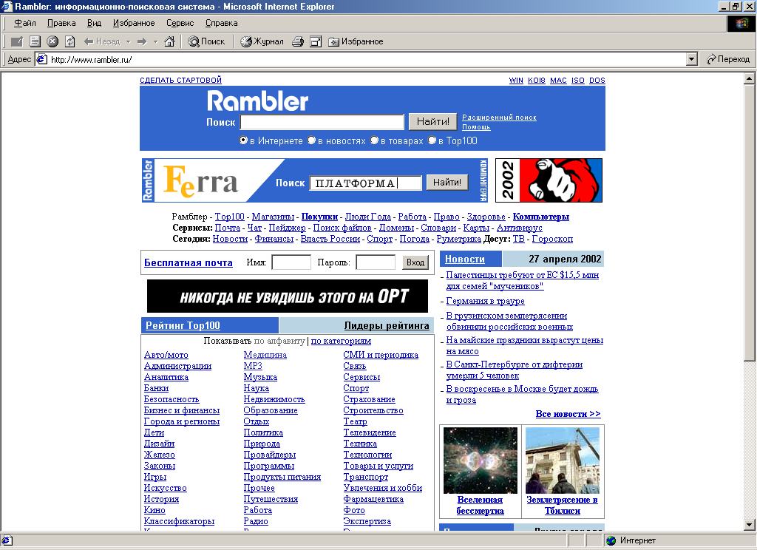

Рамблер - единственный в российском Интернете портал, объединивший поисковую систему, рейтинг-классификатор, а также ряд бесплатных сервисов и информационных проектов. Ресурсы портала регистрируют ежесуточно более 3,5 млн. посещений, а ежемесячная аудитория Рамблера составляет 60-70% всех пользователей Рунета.

Только поисковая система содержит информацию о более чем 12 миллионах документов, расположенных на серверах России и стран СНГ. Рамблер обрабатывает ежесуточно не менее 500 тысяч поисковых запросов (в среднем - 5 запросов в секунду), сканируя 48 тысяч web-серверов и используя несколько одновременно работающих программ-роботов.

Ресурсы Рамблера - наиболее посещаемые в России. Аудитория Рамблера уже сейчас сопоставима с аудиторией крупных печатных изданий. А реализация новых проектов и развитие сервисов привлекает новых пользователей и рекламодателей.

В 1996 году был запущен в эксплуатацию поисковый механизм Rambler.ru, который первым из российских поисковых систем был включен в стандартные возможности Internet Explorer компании Microsoft.

В феврале 1997 года начала работать рейтинговая система Rambler's Top100, которая с первых дней существования и по сей день считается лучшим классификатором российского Интернета и пользуется репутацией независимого арбитра российского интернет-рынка.

Сегодня Рамблер знают почти две трети аудитории Рунета - 63,2%, а 58,1% российского интернет-сообщества постоянно пользуются сервисами портала.

### 2.3 www.aport.ru

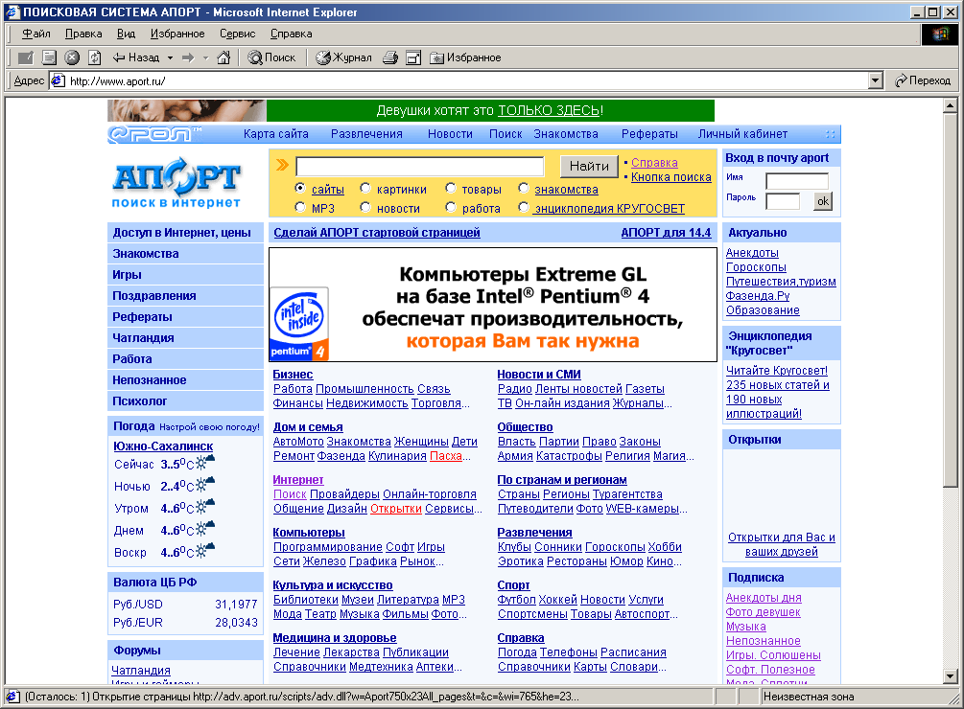

Апорт дает информативное представление найденных при поиске страниц. В блоке каждого сайта Апорт приводит информацию об одной (самой подходящей) из найденных на сайте страниц. При этом кроме типичного для поисковых машин набора (адрес, заголовок, размер и дата файла, и т.п.) Апорт выдает цитаты из документа. Важно, что цитаты выбираются из полного текста документа и содержат слова, которые вы искали.

Имеется ссылка на реконструкцию полного текста документа. Она нужна, если документ недоступен на самом сайте.

Если вы хотите заняться сайтом более плотно (желаете получить информацию о всех остальных страницах, которые Апорт нашел на нем), то можете воспользоваться ссылкой, которая замыкает блок результатов. По этой ссылке вам выдается дополнительное окно, в котором открываются результаты поиска только по данному сайту. Они состоят из блоков данных по отдельным страницам.

Апорт учитывает при сортировке документов (сайтов):

1. количество искомых слов в тексте документа (в процентах) расстояние между поисковыми словами в тексте документа
2. место в тексте, где встречаются поисковые слова (заголовок, описание, мета-таг и т.п.)
3. внешний вид шрифта, которым набраны в тексте искомые слова (размер, жирность, цвет)
4. количество ссылок из Интернета на данный документ
5. использование искомого слова в тексте ссылок из Интернета на данный документ.

Окончательный процент соответствия документа запросу строится как некая функция от всех этих показателей. Часть из них просты и понятны (хотя учитываются далеко не всеми поисковыми машинами), часть требует пояснения, поскольку это новые, практически уникальные решения.

Во-первых, пункт 4 - учет числа ссылок на сайт из Интернета. Идея проста: чем чаще ссылается Интернет-общественность со своих страниц на сайт, тем он популярнее, а потому, видимо, интереснее и заслуживает того, чтобы оказаться в результатах поиска выше. Важно, что этот критерий объективен, его трудно подделать, он является результатом труда множества web-мастеров и владельцев ресурсов, каждый из которых дает ссылки на то, на что хочет. Данный критерий мы называем Site Rank (для сайтов, или Page Rank - для страниц).

Благодаря индексированию ссылок (что требует небольшого дополнительного времени) поисковое пространство Апорта значительно расширяется. Апорт не только быстро добирается до различных закоулков российского Интернета, но и позволяет искать в зарубежной Сети, причем весьма неплохо (поскольку на многие интересные зарубежные ресурсы есть ссылки и с российских сайтов).

### 2.4 www.tela.dux.ru

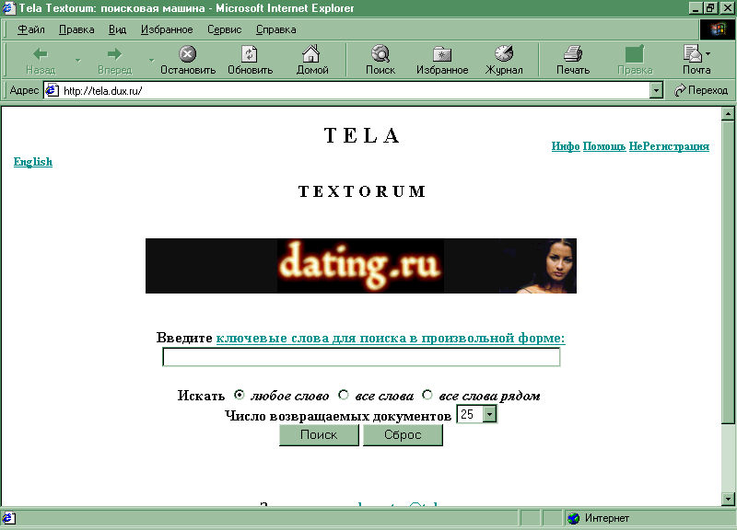

Поисковая система TELA, созданная петербургским Интернет-провайдером DUX, ориентирована на поиск русскоязычных страниц в WWW, а также англоязычных страниц на российских серверах.

Сбором страниц занимается подсистема-робот, сделанная на базе робота MOMspider, а поисковая часть сервера TELA сделана на базе системы поиска freeWAIS-sf с использованием русской версии системы поддержки морфологии языка ILIAS.

Возможно использование метасимволов, задание слов в любой словоформе, поиск документов, содержащих все ключевые слова или лишь одно из них. Проиндексированные документы полностью хранятся на поисковом сервере и могут быть просмотрены, даже если сервер, с которого они получены, недоступен или документ удален.

Система TELA имеет часть, предназначенную для поиска по ключевым словам в русскоязычных телеконференциях: иерархии relcom, fido7, медицинские телеконференции medlux, петербургские телеконференции группы spb и др. Предусмотрен отдельный поиск в каждой из коммерческих телеконференций "Релком" (группы relcom.commerce.*).

### www.meta-ukraine.com

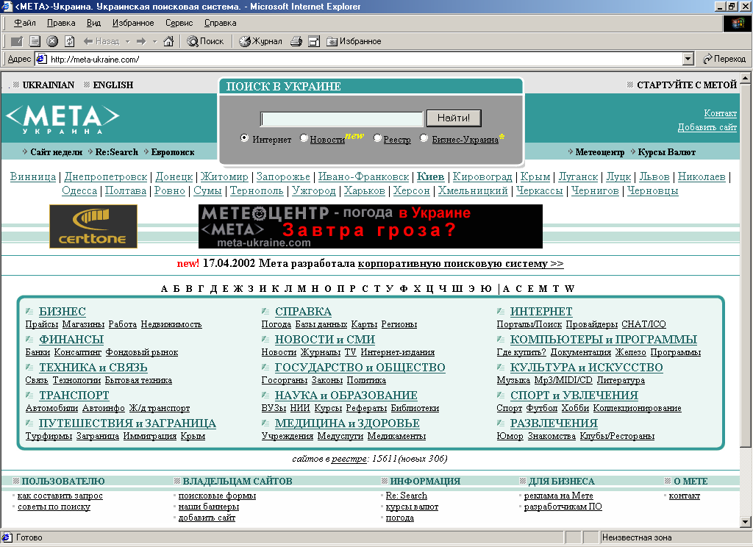

Поисковая система <МЕТА> предоставляет целый ряд сервисных возможностей, которые позволяют вести более прицельный поиск. Однако, поисковая система - только инструмент, и главный вклад в быстрое получение точных результатов делаете Вы, когда формулируете свой запрос.  
Поисковые приметы - это перечень поисковых приемов, которые, позволят Вам более эффективно организовать поиск и оперативно найти то, что нужно.

Чтобы получить подборку результатов, которая будет более точно отвечать теме Вашего запроса и попутно сэкономить время на просмотр ответов поисковой машины лучше искать сразу по нескольким словам, характеризующим Ваш запрос более детально.

По статистике Меты большая часть запросов поступает на русском языке. При этом поисковая база Меты содержит документы на русском, украинском и английском языках.

Можно попробовать поискать информацию в лоб -- просто ввести ключевые слова, которые отвечают Вашему запросу. Как правило, этого достаточно. Если же результатов поиска нет совсем или они не точные, то нужно попробовать переформулировать запрос (т.е. использовать другие ключевые слова, синонимы, которые отвечают смыслу Вашего поиска).

Поисковая система МЕТА позволяет искать по всему украинскому Интернету, а также по Реестру украинских сайтов.

# Способы сохранения найденной информации

### 3.1 Прямая печать

Выбираем "Файл" - "Печать…". Настраиваем принтер и … всё готово!

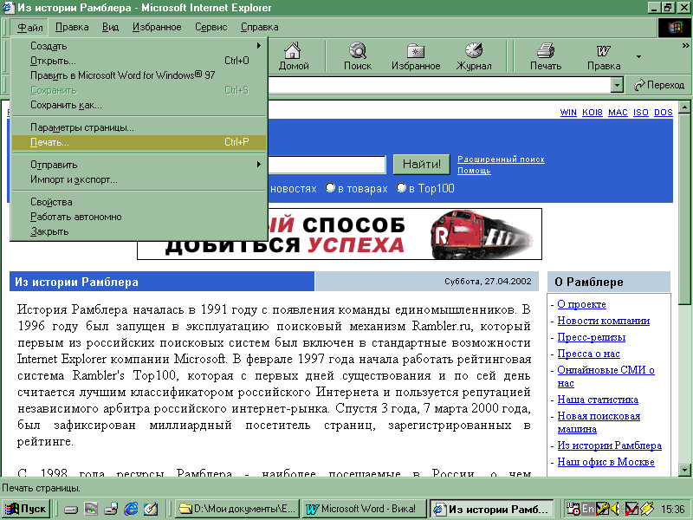

### 3.2 Сохранение файла как HTML-файла

Выбираем "Файл" - команду "Сохранить как…"

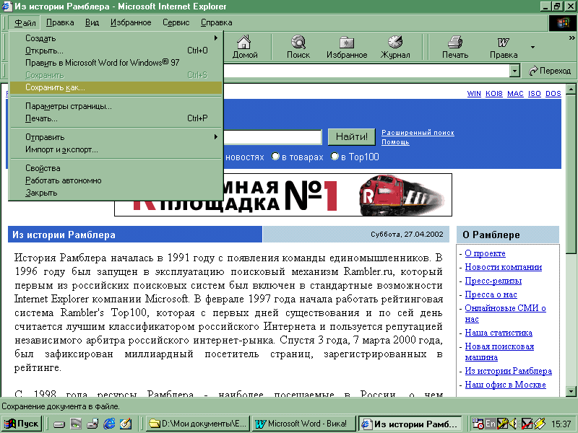

Затем выбираем, куда необходимо сохранить данную web-страницу:

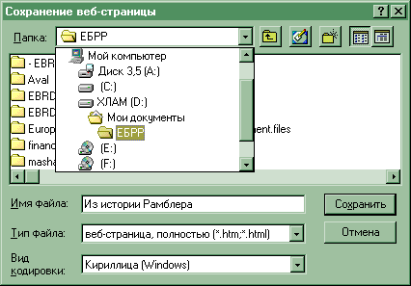

И нажимаем "Сохранить":

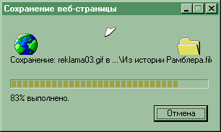

Всё, web-страница сохранена.

### 3.3 Загрузка страниц с помощью специальных менеджеров загрузки

## Download Speeder

Download Speeder имеет практически такие возможности:

-Интеграция с броузером, причем не только с Internet Explorer, но и с Netscape Navigator, и Opera.

-Возможность продолжения загрузки файла после обрыва связи.

-Интернациональный интерфейс (русского пока нет).

-Автоматическое сканирование на вирусы загруженных файлов (при наличии антивирусного пакета).

Программа позволяет менять "шкурки". Помимо этого программа поддерживает закачку по частям. И в отличие от своих конкурентов, которые могут загружать максимум 10 потоков файла, Download Speeder может сразу 20. Конечно, чем больше - тем лучше. Но канал связи с Интернетом тоже не "резиновый" и может просто не выдержать. Важно соблюдать меру.

Программа распространяется бесплатно. Существует также платная версия Download Speeder, главным преимуществом которой можно считать отсутствие баннеров.

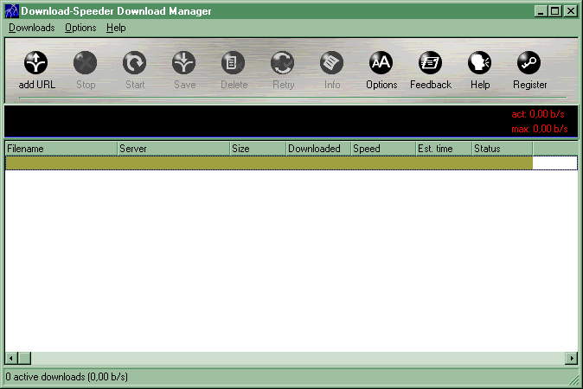

## Download Accelerator Plus

Новая версия менеджера закачек, которая может увеличивать скорость загрузки файлов до 300 процентов! Подключение сразу к нескольким серверам, поиск зеркал, автовосстановление файлов при сбоях или ошибках, интеграция в Netscape и Internet Explorer, поддержка прокси-серверов.

Есть функции планирования закачки, конфигурации Dial-Up-подклю- чения, а также функция "AlwaysResume", которая продолжит прерванные закачки даже если сервер это не поддерживает.

Download Accelerator полностью интегрируется с броузером и выполняет загрузку по команде "Сохранить файл на диске". Для того, чтобы докачать файл после обрыва связи надо либо еще раз начать его скачивать, либо найти на диске соответствующий .ldn-файл и запустить его.

Есть очень полезная функция поиска файлов, но фактически происходит обращение к внешнему поисковику, с результатами поиска нужно разбираться особо. Эта программа загружает файлы даже тогда, когда другие качалки бессильны, например, когда загружаемый файл не имеет явного адреса и подключить качалку невозможно. Если слежение за кликами мешает, то его можно отключить в контекстном меню.

Недостаток - плохо работает в режиме одновременной загрузки нескольких файлов. Сбивается, несколько раз начинает с начала, лучше запускать поочередно. Если сервер докачку не поддерживает, то файл все-таки загружается с начала.

Поддерживает 8 языков, но русского среди них нет.

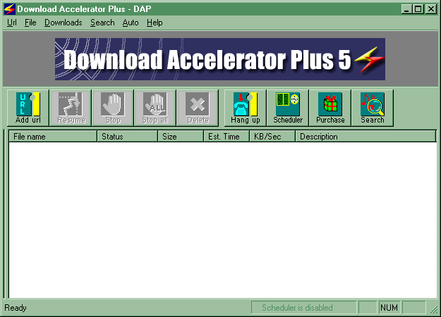

## Net Vampire

Net Vampire - мощная, но простая в использовании программа для выкачивания файлов в Интернет. Для того, чтобы добавить новое задание, просто нужно перенести ссылку из броузера или щелкнуть на ней мышью, удерживая клавишу Alt.

Перекачка файла начнется немедленно или по расписанию, по вашему выбору. Программа восстанавливает разорванные соединения и продолжает перекачку с места обрыва, повторяя попытки до тех пор, пока не будет принят весь файл.

Net Vampire имеет гибкие средства планирования заданий, автоматически дозванивается до провайдера. Возможно использование нескольких альтернативных URL файла и переключение между ними в процессе работы.

Специальные средства тестирования сайтов позволяют легко выбрать не только самый быстрый, но и самый надежный сайт. Net Vampire собирает долговременную статистику для каждого сайта, что также помогает правильно выбрать наилучший сайт для выкачивания файла.

Встроенные поисковые средства позволяют находить файлы не только на FTP, но и на HTTP серверах. Программа умеет строить оглавление FTP директорий и составлять список URL в HTML документах. Адреса из полученного списка можно добавить в качестве новых заданий.

По завершении работы Net Vampire может запустить программу проверки на вирусы, открыть принятый файл, разорвать модемное соединение или даже выключить компьютер. Подробный протокол сессии, гистограмма потока данных и многочисленные настраиваемые опции позволяют оптимизировать работу программы в широком диапазоне условий.

Net Vampire от Afreet Software пользуется огромной популярностью на территории СНГ, видимо, потому, что принадлежит "перу" отечественных разработчиков. Эта программа бесплатная и к тому же имеет русский интерфейс.

Этот менеджер производит мониторинг буфера обмена и броузеров, позволяет создавать графики загрузки. Кроме того, Net Vampire осуществляет поиск альтернативных ftp-серверов для каждой загрузки, причем на достаточно большом количестве поисковых машин.

Менеджер может импортировать частично загруженные файлы, настраивать параметры каждого сервера, использовать cookies. Кроме того, Net Vampire отправляет сообщения winpopup при совершении определенных действий и работает с zip-архивами.

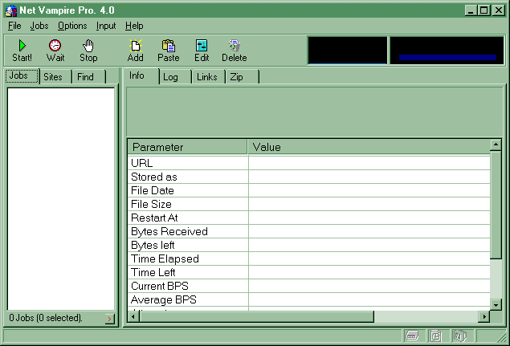

## GetSmart

В новой версии изменен интерфейс программы, появилась возможность манипуляций с листом закачек, - от смены фона до работы с информационными колонками. Появилась возможность обмена файлами между двумя пользователями для этого достаточно лишь ввести IP адрес.

Также новые версии поддерживают скины, возможно увеличение/уменьшение прозрачности в ХР или 2К.

Существует много программ, решающих проблему скачивания, но возможно лучшей из них является GetSmart. В нем впервые была реализована многопоточная загрузка файла, а именно: с сервером устанавливается несколько соединений, по каждому запрашивается свой кусок файла, а после получения эти части уже локально собираются вместе, что позволяет ускорить весь процесс загрузки в десятки раз!

GetSmart умеет работать в качестве локального прокси-сервера, обрабатывая запросы броузера, используя свой механизм для загрузки файлов, а заодно добавляя возможность назначения alias-ов. Для улучшения сна веб-сервера в GetSmart встроен dialer и планировщик, позволяющие скачать файлы без вмешательства пользователя, а после завершения отсоединиться от провайдера и выключить компьютер.

Еще в программе присутствует много полезных "мелочей" вроде ftp-клиента, автоматического поиска "зеркал", возможности пересылки файлов другому пользователю GetSmart. Остается отметить гибкую настройку всего, что только можно, и поддержку skin-ов.

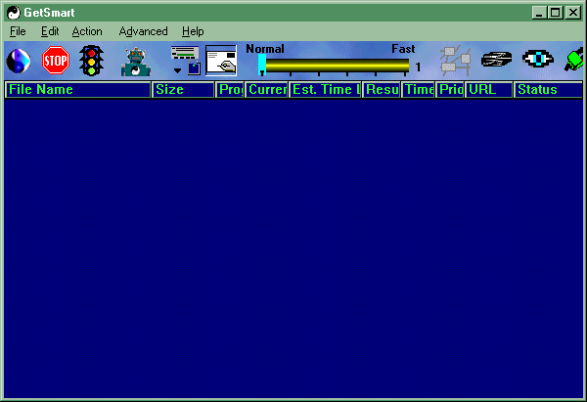

## Alligator

Alligator - очень компактный менеджер загрузки файлов с интуитивным интерфейсом и возможностью интеграции в браузер.

Имеет автодозвон и автозагрузгу, разбивает файлы на части, имеет многоязыковую поддержку, поиск зеркал, антивирусную поддержку.

Главная особенность этой программы - это то, что она написана на чистом Win API и не использует никаких дополнительных библиотек. А значит, Alligator компактен, быстр и очень редко "глючит".

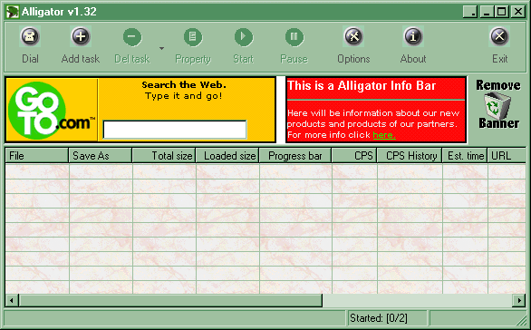

### 3.4 Программы загрузки web-узлов.

## Teleport Pro



Программа позволяет копировать страницы со всей графикой, делать точные копии Web-сайтов, сохраняя оригинальную структуру каталогов. После копирования можно отключится от сети и просматривать информацию в off-line режиме. В пакет входит утилита Teleport Pro Scheduler, позволяющая запускать копирование по истечении заданного промежутка времени или периодически - ежечасно, ежедневно или ежемесячно.

# 4. Анализ Internet-ресурсов по вопросу "Совместные инвестиции России и Украины"

При поиске сайтов по данной теме я использовала такие словосочета- ния как: "Совместные инвестиции России и Украины", "инвестиции России", "инвестиции Украины", "политика России", "политика Украины", "инвестиции", "инвестиционная политика".

### 4.1

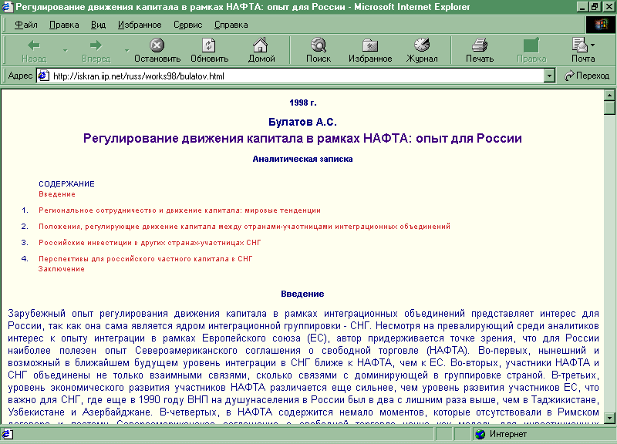

[www.iskran.iip.net/russ/works98/bulatov.html](http://iskran.iip.net/russ/works98/bulatov.html)

На этой страничке мы можем найти информацию про инвестиции, предоставляемые странам СНГ, в частности, Украине, и другим странам. А также таблицы про географическое распределение накопленных прямых инвестиций и внешнеторгового оборота, стратегический курс.

Ещё много сказано о том, что Россия незаменима для Украины: и как экспортёр (доля российского рынка в экспорте Украины - 42-45%), и как импортёр, и как главный поставщик энергоресурсов, а также как транспортный коридор и источник капитала - в настоящее время преимущественно государственного и, возможно, частного капитала в будущем.

### 4.2

[www.ytpo.ru/2001/12/14/mega](http://www.ytpo.ru/2001/12/14/mega)

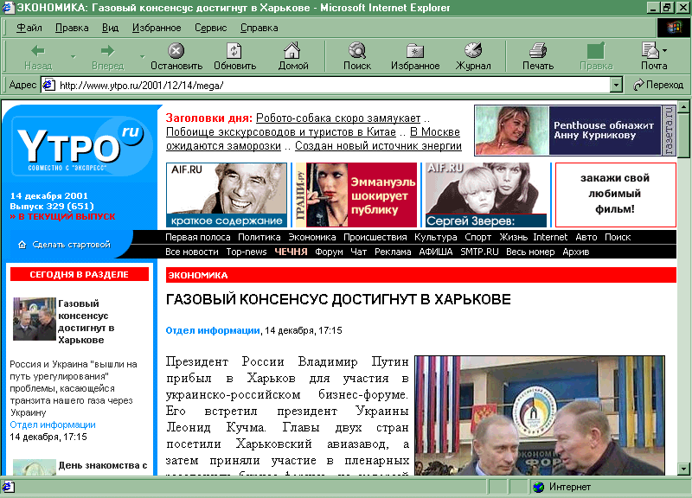

Это информационный сайт новостей, на одной из страниц которого речь идёт о встрече двух президентов на харьковском форуме. Они заявили об "изменении качества российско-украинских экономических отношений".

Границы между Россией и Украиной "становятся все более прозрачными" для совместных инвестиционных потоков, а показатели экономического сотрудничества стран лучше, чем между некоторыми странами в рамках Евросоюза. Приведено много высказываний как Путина, так и Кучмы по поводу "изменения качества российско-украинских отношений". Перспективные отрасли сотрудничества - авиастроение и ракетно-космическая отрасль. Президент РФ ратует также за оказание поддержки малому и среднему бизнесу и приграничному сотрудничеству двух стран. "Трудно добиться успеха без прямых связей между деловым сообществом, политиками и административными работниками двух стран", - подчеркнул он.

В области энергоресурсов Россия как их поставщик и Украина как транспортировщик "отвечают за энергобезопасность Европы".

"Российские газ и нефть являются базовой основой" экономических отношений России и Украины. Как Россия, так и Украина собираются вступать во Всемирную торговую организацию (ВТО).

### 4.3

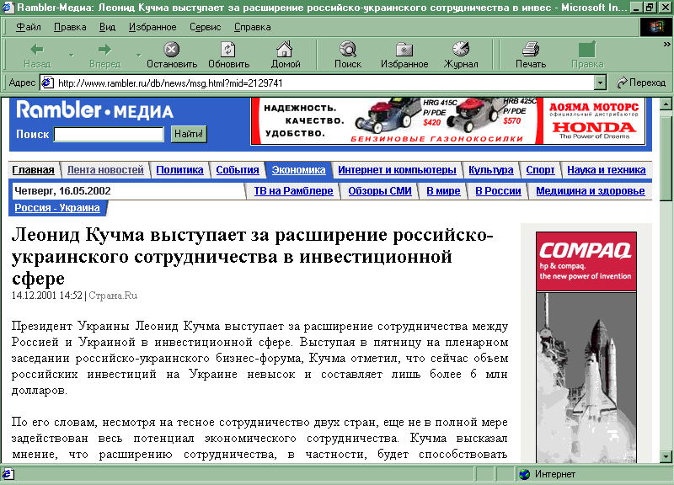

[www.rambler.ru/db/news/msg.html?mid=2129741](http://www.rambler.ru/db/news/msg.html?mid=2129741)

В новостях говорится, что, по мнению Кучмы, сейчас объем российских инвестиций на Украине невысок

Несмотря на тесное сотрудничество двух стран, еще не в полной мере задействован весь потенциал экономического сотрудничества.

Предполагается введение зоны свободной торговли двух стран. , а также совместное взаимодействие РФ и Украины с международными организациями, например, ВТО и МВФ.

Кучма также призвал Россию к совместному участию в реализации проектов по строительству международных магистральных трубопроводов.

### 4.4

[www.e-journal.ru/p_bzarub-st3-7.html](http://www.e-journal.ru/p_bzarub-st3-7.html)

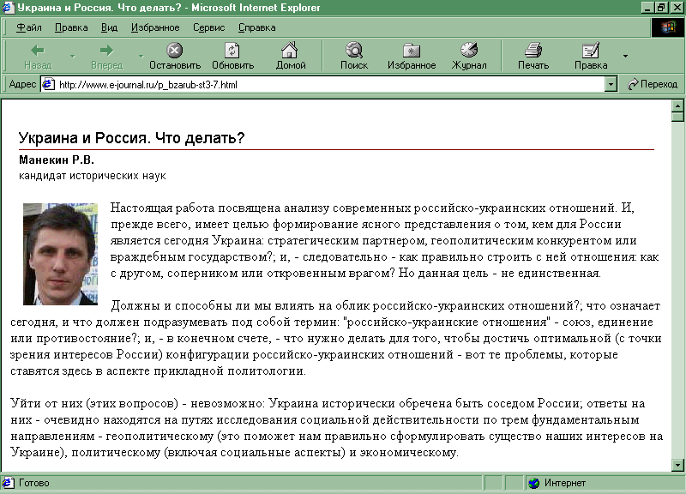

Настоящая работа посвящена анализу современных российско-украинских отношений. В последнее время наметилось некоторое увеличение объема инвестиций в украинскую промышленность.

Средства главным образом направляются на развитие предприятий, находящихся в собственности инвесторов (металлургия, химия, пищевая промышленность), а также в торговлю и сферу обслуживания.

Приоритетными направлением экономической политики украинского правительства на современном этапе становится привлечение зарубежных инвесторов.

Однако, в общем, необходимость привлечения иностранных инвестиций также делает украинскую экономическую политику крайне восприимчивой к внешнему влиянию.

Распространенная форма прихода российского капитала на Украину - это опосредованные инвестиции через украинские компании.

В настоящий момент украинская экономика является крайне зависимой от множества внешних и, неподконтрольных правительству, внутренних факторов, что не позволяет госаппарату эффективно ее регулировать.

### 4.5

[www.atlanta.com.ua/news/20011127091836.shtml](http://www.atlanta.com.ua/news/20011127091836.shtml)

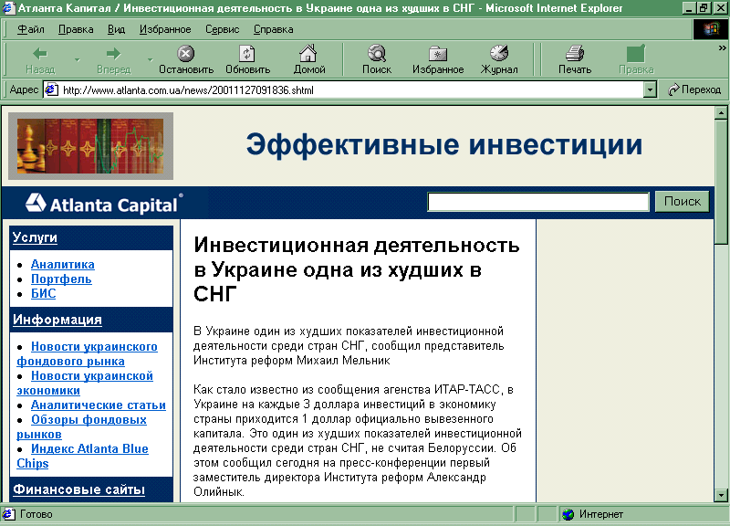

Показатель в Украине - один из худших показателей инвестиционной деятельности среди стран СНГ, не считая Белоруссии.

Здесь отмечается, что иностранные инвесторы в этом году вложили в экономику Украины на 10 процентов меньше, чем за соответствующий период прошлого года.

Одним из наиболее крупных внутренних инвесторов в этом году была компания сотовой связи "Киевстар Дж. Эс. Эм.". Это является наибольшим на Украине выпуском корпоративных облигаций.

### 4.6

[www.whoiswho.ru/russian/politr/v35/putin.shtml](http://www.whoiswho.ru/russian/politr/v35/putin.shtml)

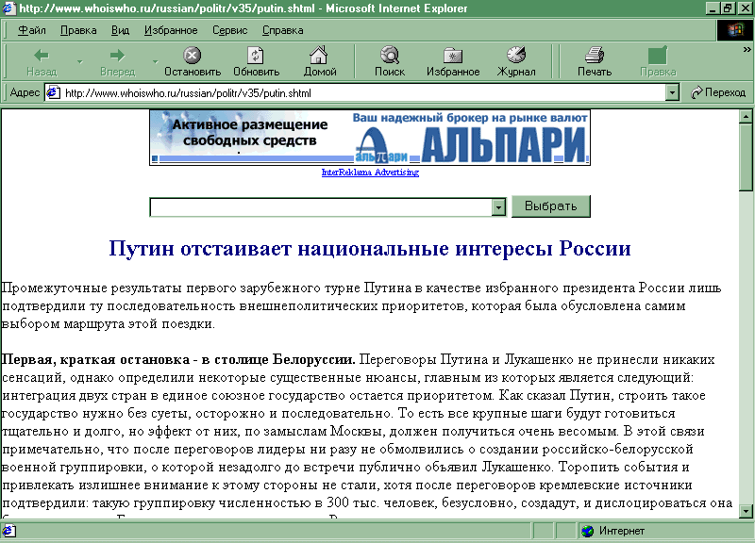

Путин показал, насколько сложными являются сегодня российско-украинские отношения. И никаких радикальных улучшений на этом направлении пока не предвидится.

Украина и Россия никак не могут договориться о сумме украинского газового долга. Украинцы очень хотели бы добиться снижения российских экспортных пошлин на нефтепродукты и цены на газ.

Российская сторона предлагает Украине отказаться от достройки нефтепровода «Одесса-Броды», призванного транспортировать танкерную каспийскую нефть в Западную Европу, и вместо этого дать разрешение на достройку газопровода «Дружба» до Адриатики (проект «Адрия»). Ставить вопрос о передаче украинской собственности в счет долга за газ российская сторона пока не будет.

За несколько дней до Путина визит на Украину успела нанести госсекретарь США Олбрайт.

### 

### 4.7

[[www.investua.com/Ukr/rusinvest.html](http://www.investua.com/Ukr/rusinvest.html)](http://www.mfit.ru/economic/obzor/ob03-12-01.html)

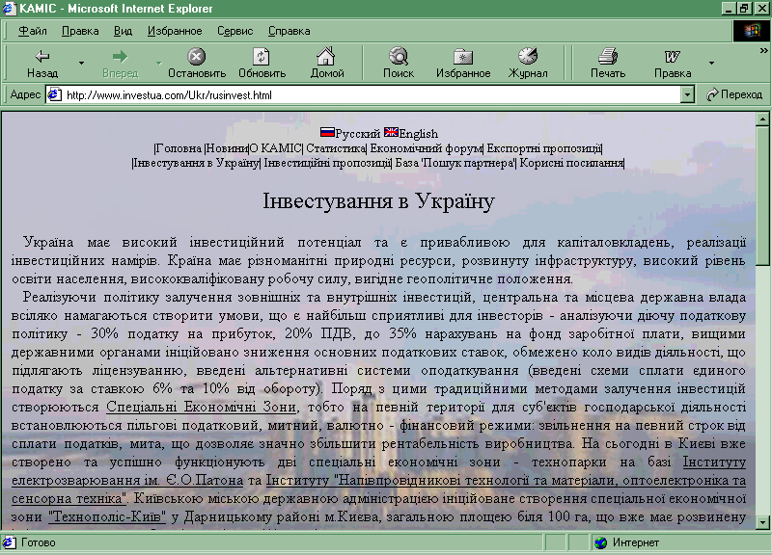

Украина имеет высокий инвестиционный потенциал и является привлекательной для капиталовложений, реализации инвестиционных намерений. Страна имеет разнообразные естественные ресурсы, развитую инфраструктуру, высокий уровень образования население, высококвалифицированную рабочую силу, выгодное геополитическое положение.

Иностранные инвесторы имеют возможность осуществлять инвестиции в Украину в виде прямых денежных инвестиций, любого подвижного или недвижимого имущества и связанных с ними имущественных прав.

Инвестиционная деятельность в Украине осуществляется путем создания общих предприятий, приобретение частицы в уже созданных предприятиях, создание предпринимательских структур с 100% иностранным капиталом, а также путем подписания договоров с украинскими партнерами про общую инвестиционную деятельность.

### 4.8

[www.nns.ru/gallery/investitsii/inv42.html](http://www.nns.ru/gallery/investitsii/inv42.html)

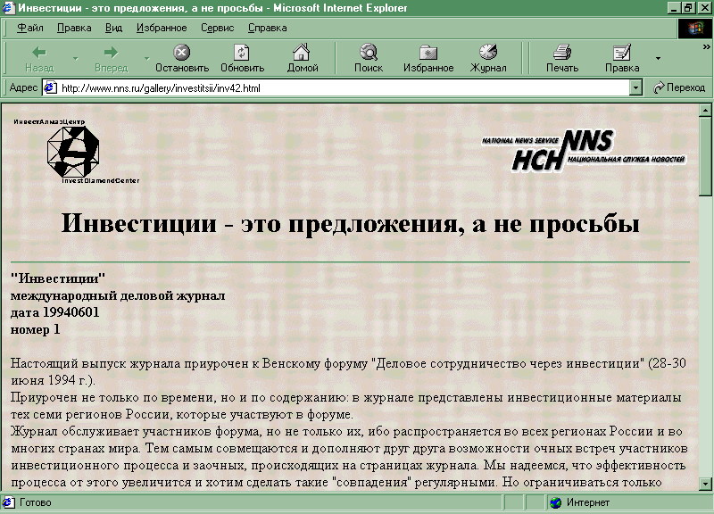

Здесь обсуждается, что такое инвестиционный проект, как искать потенциальных инвесторов, партнёров по сотрудничеству, что должны выполнять участники инвестиционного процесса. Рассказывается о препятствиях для инвестиционного процесса в России.

### 4.9

[www.cofe.ru/Finance/russian/9/59.htm](http://www.maindir.gov.ru/events/413.html)

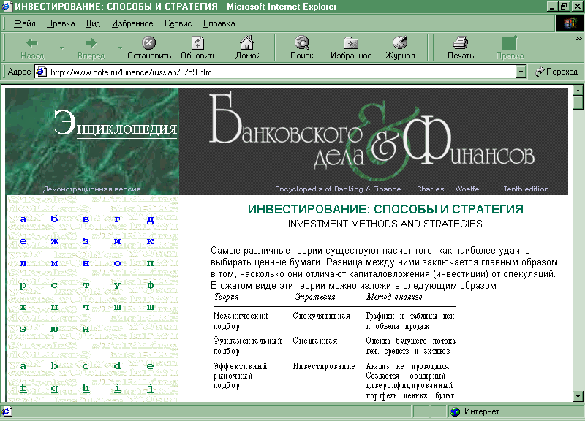

Мы можем прочитать на этой странице про способы и стратегии инвестирования. Это очень важно для нас, менеджеров, да и вообще для любого образованного современного человека. Здесь рассматриваются различные виды акций, коммерческие термины, облигации, кредиты…

### 4.10

[www.socio.ru/wr/1-01/Utkin.htm](http://www.socio.ru/wr/1-01/Utkin.htm)

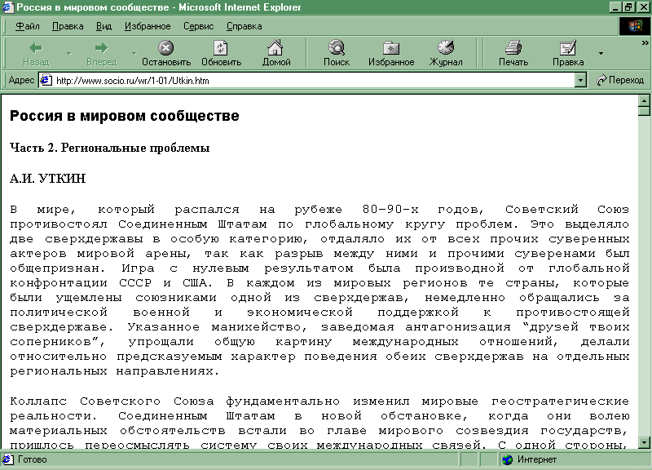

Здесь дана информация о нефтяных инвестициях России и США. О том, что Украина и Россия издавна являются историческими партнёрами: множество дорог, взаимная торговля, проживание на территории Украины этнических русских, постоянный поток на работу украинцев в Россию.

Также сказано о том, что эффективное средство сдерживания России – стимулирование самостоятельности внешней политики Украины. А целью США является предотвращение русско-украинского сближения. Украина - самый большой получатель американской помощи.

Отчуждение Украины от России изменило расстановку сил в Восточной Европе и повлияло на глобальный баланс – на соотношение сил России и США.

### 4.11

[www.ic.sci-nnov.ru/news/en/2000/07-20.htm](http://www.ic.sci-nnov.ru/news/en/2000/07-20.htm)

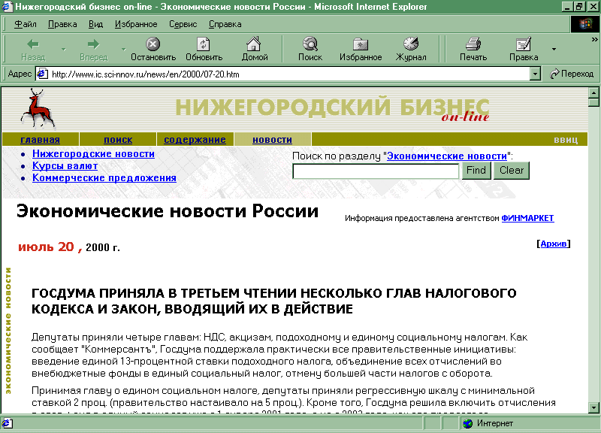

В новостях говорится о том, что Россия и Украина договорились о формировании единого топливного баланса. Также называется общий объём иностранных инвестиций, привлечённых в украинскую экономику; Внешэкономбанк погасит долги по валютным вкладам физических лиц на территории Украины.

Россия подтверждает свою готовность реструктурировать долги Украины за газ, однако это должно решаться в комплексе при разработке общего энергетического баланса.

### 4.12

[www.space.com.ua/inform/number17/economyc.html#_Toc520284736](http://www.space.com.ua/inform/number17/economyc.html#_Toc520284736)

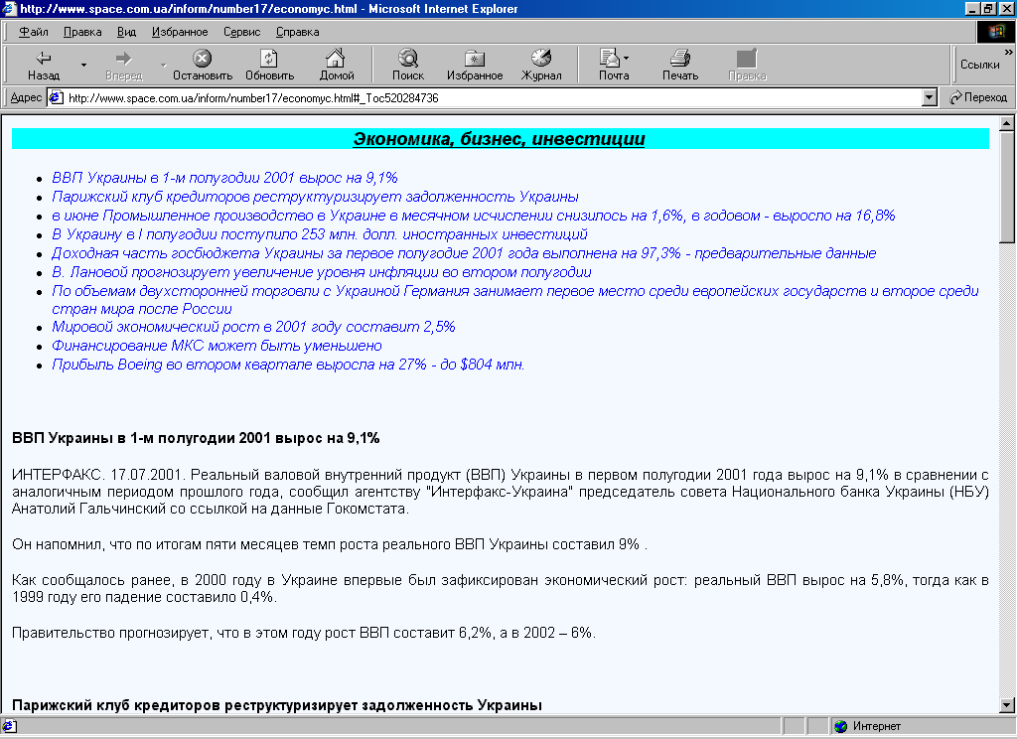

Говорится о том, сколько составили прямые иностранные инвестиции в экономику Украины в первом полугодии 2001 года.

По объемам двухсторонней торговли с Украиной Германия занимает первое место среди европейских государств и второе среди стран мира после России.

### 4.13

[www.maindir.gov.ru/events/413.html](http://www.maindir.gov.ru/events/413.html)

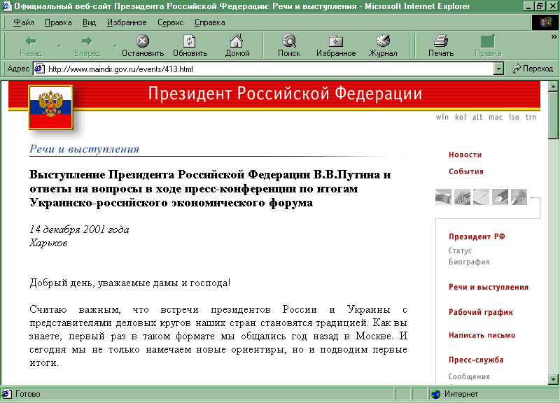

Здесь говорится о том, что увеличилась доля России в прямых инвестициях в Украину. Растет деловая активность украинских предпринимателей в России. С достижением договоренностей по газу вышли на путь урегулирования наиболее серьезной проблемы наших торгово-экономических отношений.

Российские и украинские энергетики включены в параллельный режим работы. И это очень важно для стабильности экономик двух стран, а также для возможности продвижения Украиной и Россией этого продукта на рынки третьих стран.

### 4.14

[www.nbuv.gov.ua/texts/polit/02znevu.htm](http://www.nbuv.gov.ua/texts/polit/02znevu.htm)

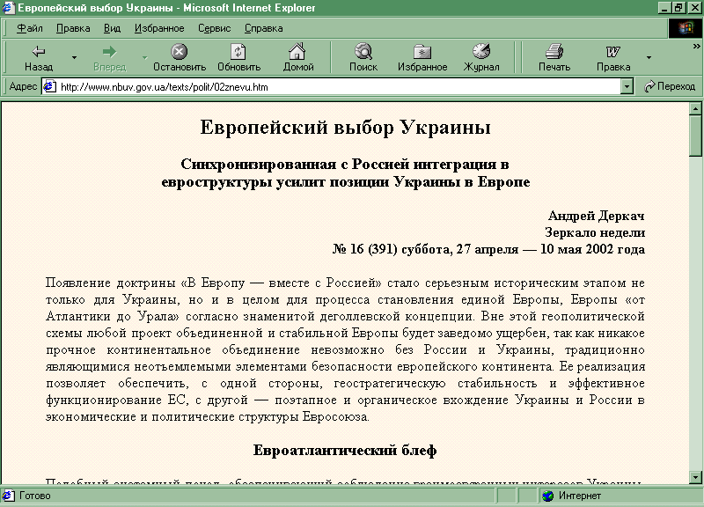

На этой странице рассазывается об отношениях Украины с Россией, экономических позициях Украины в странах Евросоюза, разработке совместно с российской стороной экономических проектов евроинтеграции с использованием как потенциала двух стран, так и возможностей ЕАЭС;

Разрыв экономических связей с Россией будет государственной катастрофой для Украины — адекватную им замену невозможно найти даже теоретически.

### 4.15

[www.ivr.ru/about.shtml](http://www.ivr.ru/about.shtml)

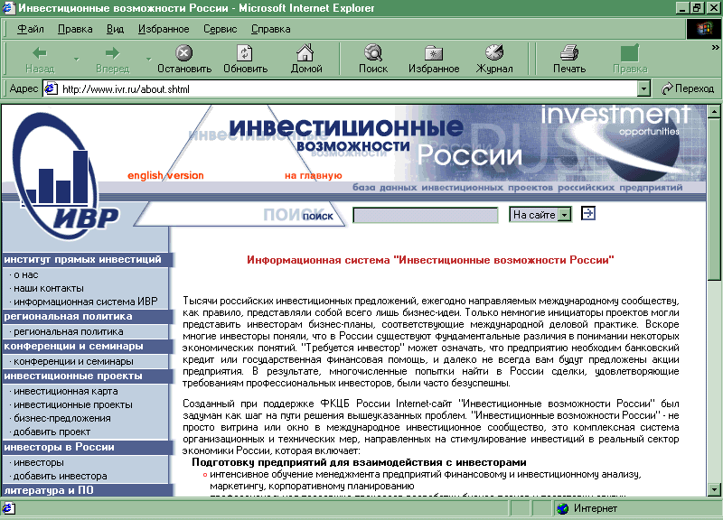

Говорится об инвестиционных возможностях России, последних новостях и важнейших событиях, происшедших в экономике России, инвестиционных предложениях и бизнес-планах инвестиционных проектов, разработанных в соответствии с международными требованиями.

А также краткие описания инвестиционных предложений,  
ссылки на государственные учреждения, предприятия и организации, являющиеся ключевыми профессиональными участниками инвестиционных процессов в России.

# Заключение

При поиске данной темы, касающейся инвестиций, я использовала 5 поисковых систем, описанных выше (во втором разделе). К сожалению, не могу сказать, что материала я нашла очень много.

Мне было очень трудно выбрать 15 страниц из множества статей, новостей, форумов, которые лишь опосредованно касались темы, которую я искала.

На мой взгляд интересными из найденных мною страниц являются:

[www.rambler.ru/db/news/msg.html?mid=2129741](http://www.rambler.ru/db/news/msg.html?mid=2129741), где "Кучма выступает за расширение российско-украинского сотрудничества".

[www.e-journal.ru/p_bzarub-st3-7.html](http://www.e-journal.ru/p_bzarub-st3-7.html) - про современные российско-украинские отношения и опосредованные инвестиции.

[[www.investua.com/Ukr/rusinvest.html](http://www.investua.com/Ukr/rusinvest.html)](http://www.mfit.ru/economic/obzor/ob03-12-01.html) - об инвестировании в Украину.

[www.nbuv.gov.ua/texts/polit/02znevu.htm](http://www.nbuv.gov.ua/texts/polit/02znevu.htm) - "Европейский выбор Украины"

# 

# 6. Примечание

1. [www.iskran.iip.net/russ/works98/bulatov.html](http://iskran.iip.net/russ/works98/bulatov.html)

2. [www.ytpo.ru/2001/12/14/mega](http://www.ytpo.ru/2001/12/14/mega)

3. [www.rambler.ru/db/news/msg.html?mid=2129741](http://www.rambler.ru/db/news/msg.html?mid=2129741)

4. [www.e-journal.ru/p_bzarub-st3-7.html](http://www.e-journal.ru/p_bzarub-st3-7.html)

5. [www.atlanta.com.ua/news/20011127091836.shtml](http://www.atlanta.com.ua/news/20011127091836.shtml)

6. [www.whoiswho.ru/russian/politr/v35/putin.shtml](http://www.whoiswho.ru/russian/politr/v35/putin.shtml)

7. [[www.investua.com/Ukr/rusinvest.html](http://www.investua.com/Ukr/rusinvest.html)](http://www.mfit.ru/economic/obzor/ob03-12-01.html)

8. [www.nns.ru/gallery/investitsii/inv42.html](http://www.nns.ru/gallery/investitsii/inv42.html)

9. [www.cofe.ru/Finance/russian/9/59.htm](http://www.maindir.gov.ru/events/413.html)

10. [www.socio.ru/wr/1-01/Utkin.htm](http://www.socio.ru/wr/1-01/Utkin.htm)

11. [www.ic.sci-nnov.ru/news/en/2000/07-20.htm](http://www.ic.sci-nnov.ru/news/en/2000/07-20.htm)

12. [www.space.com.ua/inform/number17/economyc.html#_Toc520284736](http://www.space.com.ua/inform/number17/economyc.html#_Toc520284736)

13. [www.maindir.gov.ru/events/413.html](http://www.maindir.gov.ru/events/413.html)

14. [www.nbuv.gov.ua/texts/polit/02znevu.htm](http://www.nbuv.gov.ua/texts/polit/02znevu.htm)

15. [www.ivr.ru/about.shtml](http://www.ivr.ru/about.shtml)

С вопросами, пожеланиями и отзывами обращайтесь по адресу: [mashka4@nm.ru](mailto:mashka4@nm.ru)